主要地方道一志美杉線(津市一志町波瀬地内)で新たに待避所が完成します

主要地方道一志美杉線では新たに１箇所の待避所が令和元年７月２６日（金）に完成し、自動車の対向可能な箇所が増えます。

１.事業概要　延長　　４７m　　　幅員　　５．５m

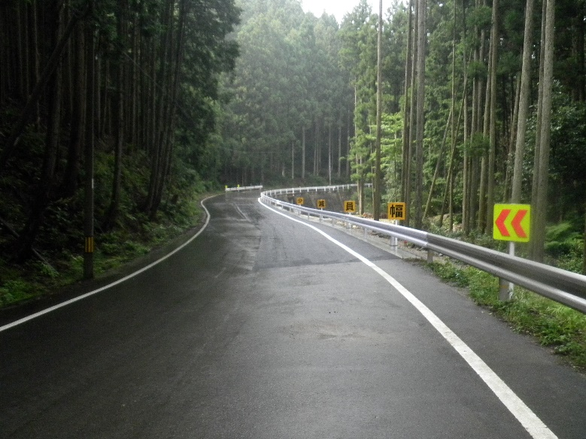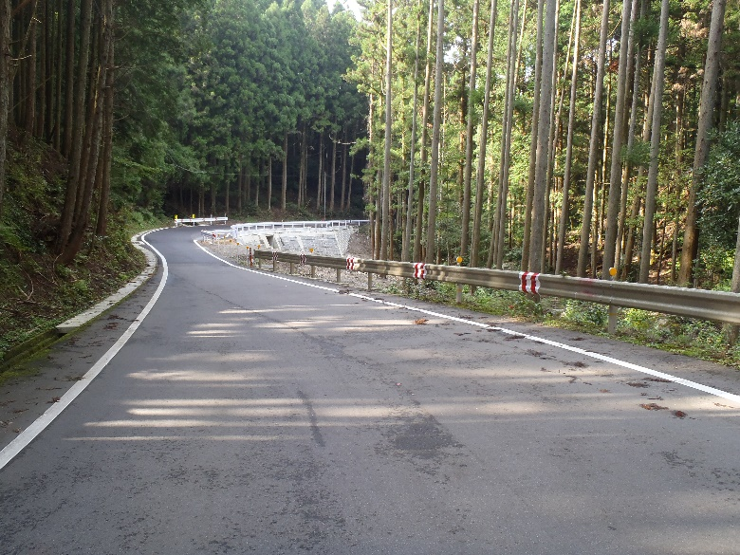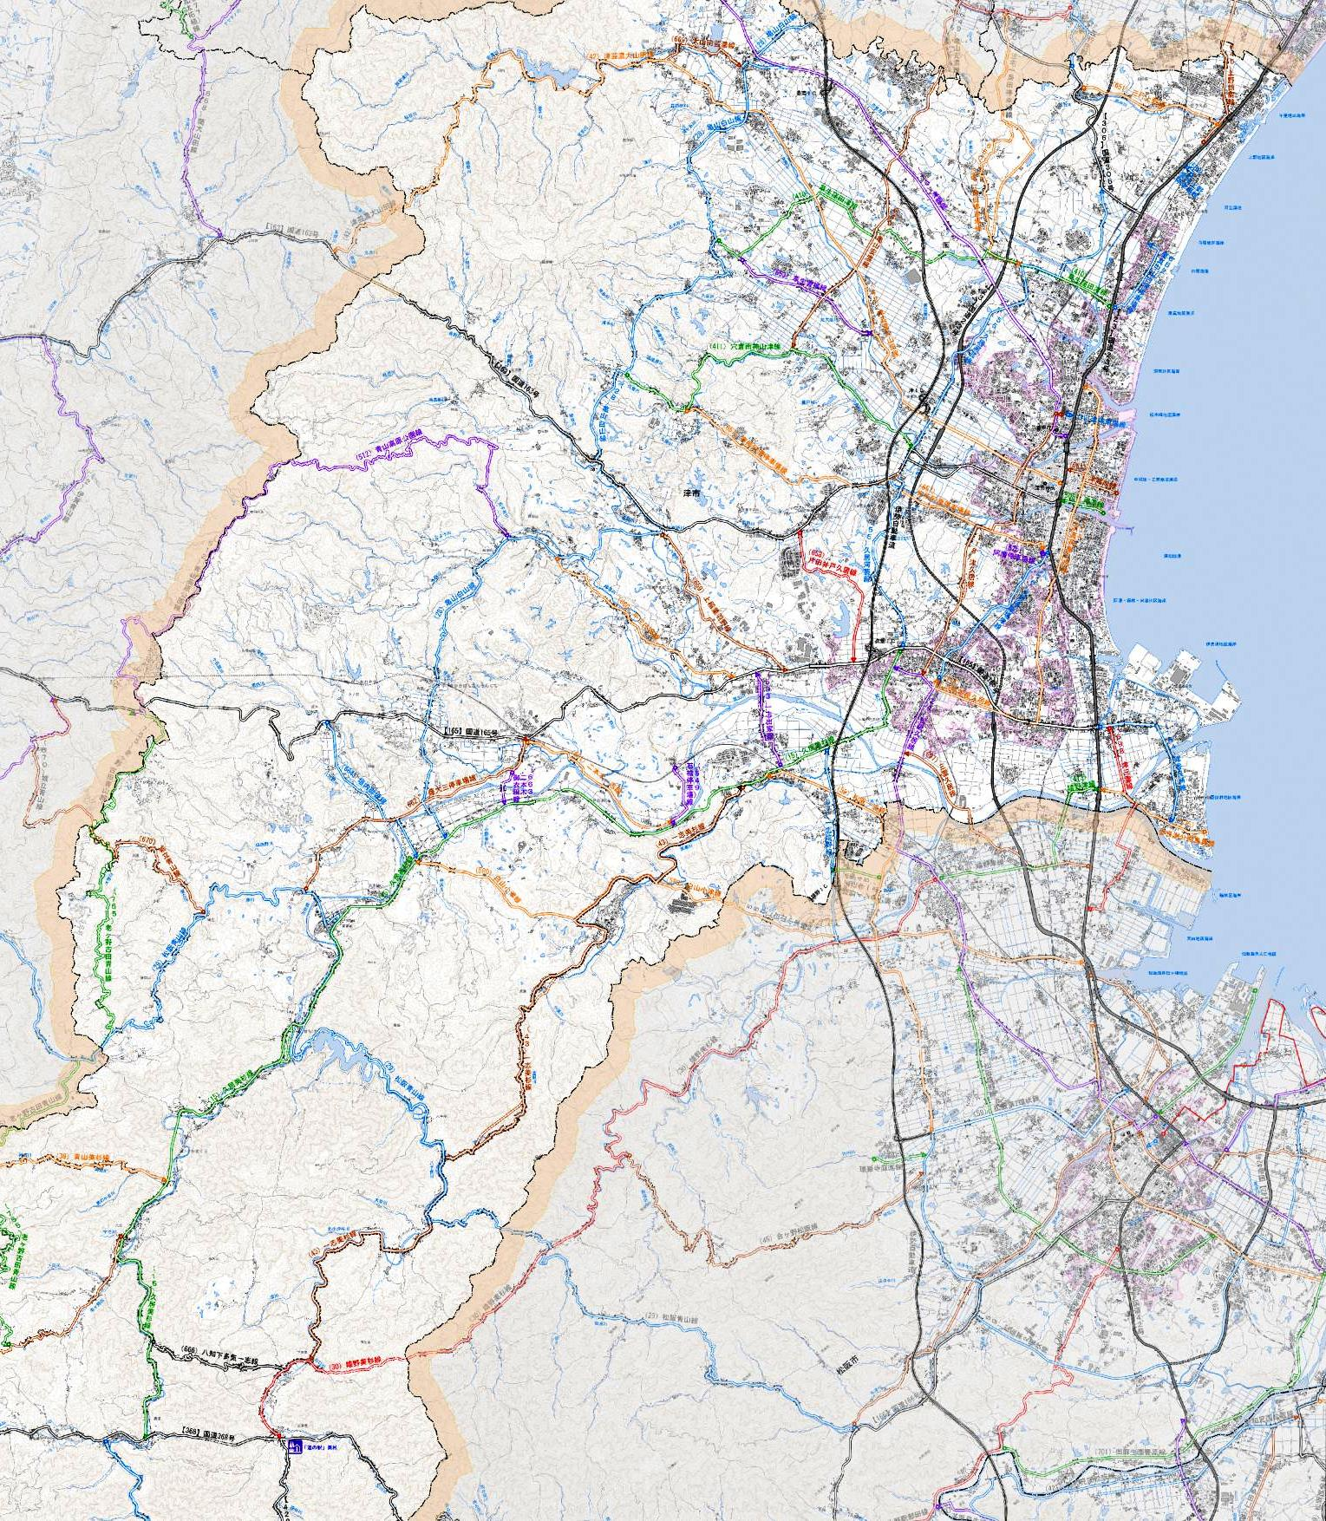２.事業効果　対向可能な場所が増えることによって、安全な通行に寄与します。

**新しい道幅5.5m**

**元の道幅　最小2.7m**

**整備後**

**整備前**



**368**

松阪市街

君ケ野ダム

矢頭トンネル

整備箇所

一志美杉線



**165**



**23**

津市街



**23**

**中勢バイパス**



**163**

位置図

伊勢自動車道